Verkehrszeichen
Teilaufgabe 1
RICHTIG | 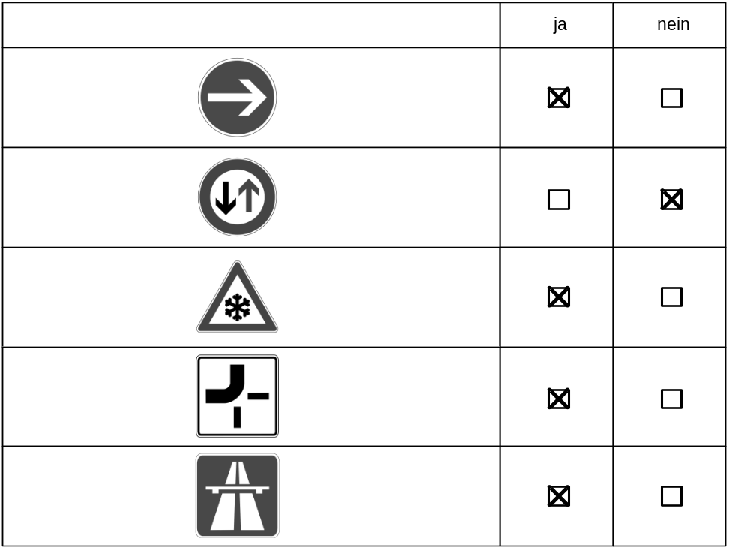

Teilaufgabe 2
RICHTIG | 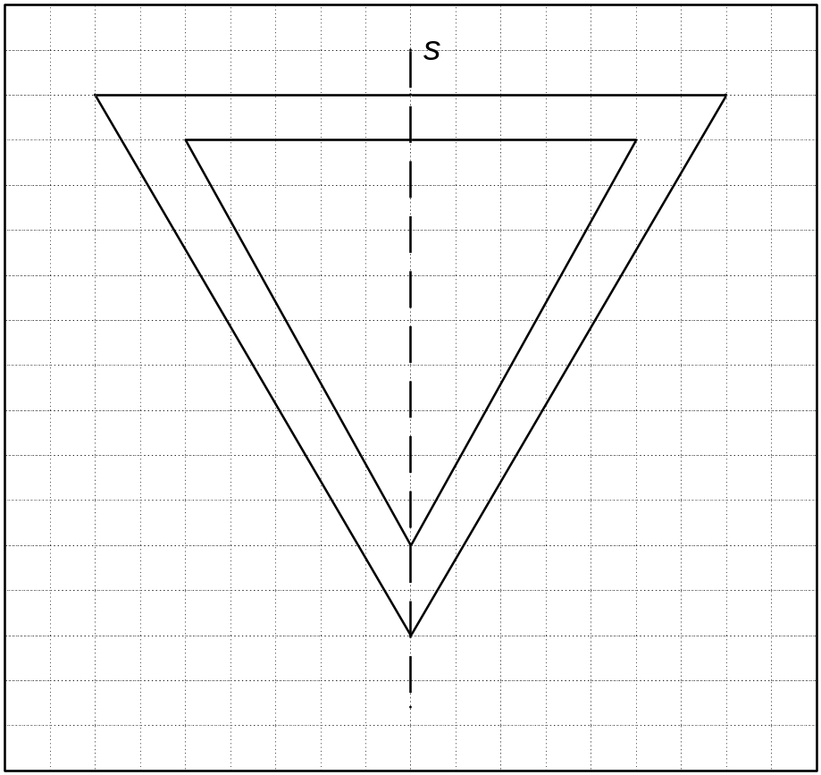  Anm.: Die gespiegelten Eckpunkte müssen auf den Schnittpunkten des Rasters liegen. Zeichentoleranz diesbezüglich ± 1 mm.

Teilaufgabe 3

RICHTIG | 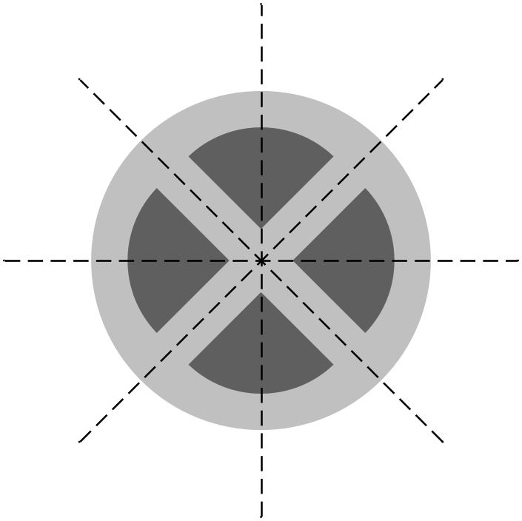  Anm.: Es müssen alle Spiegelachsen eingezeichnet sein. Die einzelnen Achsen dürfen um 1 mm bzw. 3° von ihrer ursprünglichen Lage abweichen.

Teilaufgabe 4
RICHTIG | 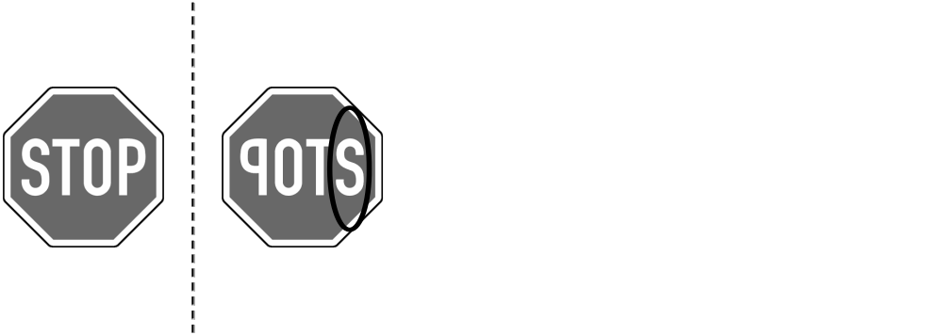  Anm.: Der Fehler kann auch mittels eines anderen Zeichens (z. B. Kreuz) gekennzeichnet werden. Es kann auch das "S" im linken Bild markiert werden.

